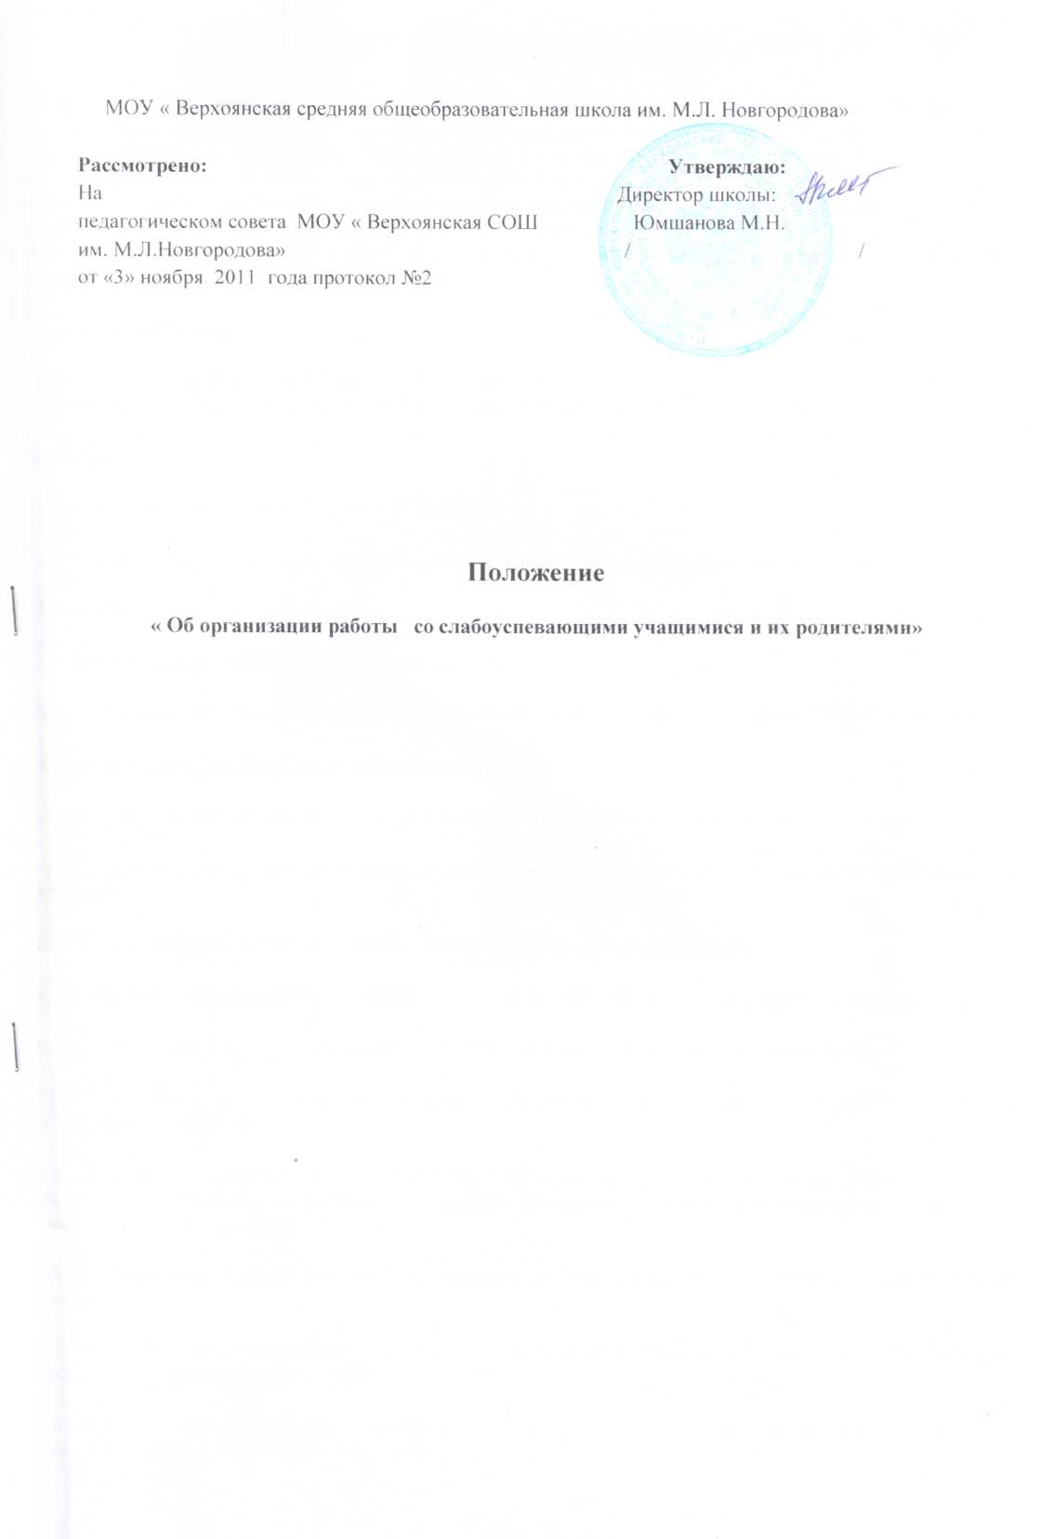

*Одной из главных проблем, которую приходится решать педагогам наших школ, - это работа со слабоуспевающими учащимися. Слабоуспевающими принято считать учащихся, которые имеют слабые умственные способности и слабые учебные умения и навыки, низкий уровень памяти или те, у которых отсутствуют действенные мотивы учения. Не секрет, что количество таких учащихся в школах составляет примерно 10-15 %. Чтобы данная категория учащихся не перешла в разряд неуспевающих, необходима систематизированная работа со слабоуспевающими учащимися всех служб образовательного учреждения. Основу такой работы может составлять Положение о деятельности педагогического коллектива со слабоуспевающими* учащимися и их *родителями.*

**1. Общие положения**

Настоящее положение разработано на основании Закона об образовании, Типового положения о школе, Устава МБОУ « Верхоянская средняя общеобразовательная школа им. М.Л.Новгородова»

**2. Цели:**

2.1. Обеспечить выполнение Закона об образовании

2.2. Повысить уровень обученности и качество обучения отдельных учеников и школы в целом.

**3. Задачи:**

3.1. Формирование ответственного отношения учащихся к учебному труду.

3.2. Повысить ответственность родителей за обучение детей в соответствии с Законом об образовании.

**4. Основные направления и виды деятельности:**

**-** выявление возможных причин низкой успеваемости и качества знаний учащихся;

- принятие комплексных мер, направленных на повышение успеваемости учащихся и качества знаний учащихся.

**5. Основное понятие настоящего положения – слабоуспевающие учащиеся**

**6. Программа деятельности учителя-предметника со слабоуспевающими учащимся и его родителями**

6.1. Провести диагностику в начале года с целью выявления уровня обученности учащегося.

6.2. Использовать на уроках различные виды опроса (устный, письменный, индивидуальный и др.) для объективности результата.

6.3. Регулярно и систематически опрашивать, выставляя оценки своевременно, не допуская скопления оценок в конце четверти, когда ученик уже не имеет возможности их исправить (количество опрошенных на уроке должно быть не менее 5-7 учащихся).

6.4. Комментировать оценку ученика (необходимо отмечать недостатки, чтобы ученик мог их устранять в дальнейшем)

6.5. Учитель должен ликвидировать пробелы в знаниях, выявленные в ходе контрольных работ, после чего провести повторный контроль знаний.

6.6. Учитель-предметник должен определить время, за которое слабоуспевающий учащийся должен освоить тему, в случае затруднения дать консультацию.

6.7. Учитель-предметник обязан поставить в известность классного руководителя или непосредственно родителей ученика о низкой успеваемости, если наблюдается скопление неудовлетворительных оценок (3 и более “2”)

6.8. Учитель не должен снижать оценку учащемуся за плохое поведение на уроке, в этом случае он должен использовать другие методы воздействия.

6.9. Учитель-предметник ведет следующую документацию:

- график индивидуальной работы со слабоуспевающими на учебный год;

- индивидуальная карта слабоуспевающего учащегося;

- задания по ликвидации пробелов в знаниях;

- карты тематического контроля знаний учащихся

- индивидуальные тетради для дополнительных занятий;

- отчет учителя-предметника по работе со слабоуспевающими учащимися (сдается ежемесячно) по форме:

|  |  |  |  |  |
| --- | --- | --- | --- | --- |
| Ф.И.О. ученика | Причины неуспеваемости (учитель указывает самостоятельно выявленные причины) | Использованы виды опроса | Формы ликвидации пробелов | Результат работы |
|  |  |  |  |  |

6.10. При выполнении п. 6.1.-6.9 и отсутствии положительного результата учитель докладывает администрации школы о низкой успеваемости учащегося и о проделанной работе в следующей форме:

|  |  |  |  |  |  |  |  |
| --- | --- | --- | --- | --- | --- | --- | --- |
| Ф.И.О. ученика | Причины неуспеваемости (учитель указывает самостоятельно выявленные причины) | Использованы виды опроса | Формы ликвидации пробелов | Сроки сдачи материалов | Информация классному руководителю (дата) | Информация родителям (дата) | Результат работы |
|  |  |  |  |  |  |  |  |

**7. Программа деятельности классного руководителя**

7.1. Классный руководитель обязан выявлять причины неуспеваемости учащегося через индивидуальные беседы, при необходимости обращаясь к психологу, социальному педагогу (методы работы: анкетирование учащихся, родителей, собеседование), учитывая, что к возможным причинам можно отнести:

* пропуск уроков (по уважительной или неуважительной причине)
* недостаточная домашняя подготовка
* низкие способности
* нежелание учиться
* недостаточная работа на уроке
* необъективность выставления оценки на уроке
* большой объем домашнего задания
* высокий уровень сложности материала
* другие причины

7.2. В случае, если слабая успеваемость является следствием пропуска уроков, классный руководитель должен выяснить причины пропуска (уважительная, неуважительная)

Уважительными причинами считаются:

а) болезнь, подтвержденная справкой врача или запиской от родителей на срок не более 3-х дней;

б) мероприятия, подтвержденные справками, вызовами, приказом учреждения, проводящего данное мероприятие;

в) освобождение от урока ученика в случае плохого самочувствия с предупреждением учителя-предметника или классного руководителя;

г) по семейным обстоятельствам (по заявлению на имя директора ОУ)

Неуважительными причинами считаются:

а) пропуски урока или уроков без соответствующих документов, подтверждающих уважительную причину отсутствия учащегося;

Классный руководитель должен немедленно проинформировать родителей о пропуске уроков через запись в дневнике (если случае единичный), через беседу с родителями (если пропуски неоднократные), через малый педсовет (если прогулы систематические)

7.3. В случае выявления недобросовестного выполнения домашнего задания (п.2) или недостаточной работы на уроке (п.5) классный руководитель обязан провести профилактическую работу с родителями ученика, обращаясь за помощью к социальному педагогу или психологу в случае уклонения родителей от своих обязанностей.

7.4. В случае п.7 указания учащимся на завышение объема домашнего задания классный руководитель обязан обсудить вопрос с учителем предметником или обратиться к директору ОУ, заместителю директора по УВР, чтобы проверить соответствие объема домашнего задания соответствующим нормам.

7.5. В случае п.3, 8 организовать помощь слабоуспевающим учащимся со стороны актива класса.

7.6. Классный руководитель ведет следующую документацию:

- журнал посещения семьи слабоуспевающего учащегося по форме:

|  |  |  |  |
| --- | --- | --- | --- |
| Дата посещения | Цель посещения | Решение | Роспись родителей |
|  |  |  |  |
|  |  |  |  |
|  |  |  |  |
|  |  |  |  |
|  |  |  |  |

- журнал регистрации бесед со слабоуспевающим учащимся по форме:

|  |  |  |  |
| --- | --- | --- | --- |
| Дата проведения | Цель беседы | Решение | Роспись учащегося |
|  |  |  |  |
|  |  |  |  |
|  |  |  |  |
|  |  |  |  |
|  |  |  |  |

- работа с учителями-предметниками по проблемам слабоуспевающих учащихся по форме:

|  |  |  |  |
| --- | --- | --- | --- |
| Дата | Ф.И.О. учителя | Проблема | Принятые меры |
|  |  |  |  |
|  |  |  |  |
|  |  |  |  |
|  |  |  |  |
|  |  |  |  |

- отчет классного руководителя по работе со слабоуспевающими учащимися (сдает ежемесячно администрации школы) по форме:

|  |  |  |  |  |  |  |  |  |
| --- | --- | --- | --- | --- | --- | --- | --- | --- |
| Количество учащихся всего в классе | Количество слабо-успевающих учащихся | Посещения на дому | | Проведение профилактических бесед | | Связь с учителями-предметниками, контроль посещения доп. занятий по предметам | | Результативность работы со с/у учащимися за прошедший месяц |
| Ф.И. с/у учащегося | Дата посещения | Ф.И. с/у учащегося | Дата проведения беседы | Ф.И.О. учителя-предметника | Предмет |
|  |  |  |  |  |  |  |  |  |

7.7. В случае выполнения п. 7.1.-7.5. и отсутствии положительного результата классный руководитель сообщает о данном учащемся администрации школы с ходатайством о проведении малого педсовета.

**8. Программа деятельности ученика**

8.1. Ученик обязан выполнять домашнее задание, своевременно представлять учителю на проверку письменные задания.

8.2. Ученик обязан работать в течение урока и выполнять все виды упражнений и заданий на уроке.

8.3 Ученик, пропустивший занятия (по уважительной или без уважительной причины) обязан самостоятельно изучить учебный материал, но в случае затруднения ученик может обратиться к учителю за консультацией

**9. Программа деятельности родителей.**

9.1. Родители обязаны явиться в школу по требованию педагога или классного руководителя.

9.2. Родители обязаны контролировать выполнение домашнего задания учеником и его посещение ОУ

9.3. Родители обязаны помогать ребенку в освоении пропущенного учебного материала путем самостоятельных занятий или консультаций с учителем-предметником в случае отсутствия ребенка на уроках по болезни или другим уважительным причинам.

9.4. Родители имеют право посещать уроки, по которым учащийся показывает низкий результат.

9.5. Родители имеют право обращаться за помощью к классному руководителю, психологу, социальному педагогу, администрации ОУ

9.6. В случае уклонения родителей от своих обязанностей оформляются материалы на ученика и его родителей в комиссию по делам несовершеннолетних и защите прав детей с целью принятия административных мер наказания к родителям.

**10. Программа деятельности социально-психологической службы**

10.1. Социальный педагог обязан провести индивидуальную беседу с учащимся с целью выявления социальных проблем учащегося.

10.2. При необходимости посетить квартиру ученика, составить акт обследования.

10.3. Держать на особом контроле посещение уроков слабоуспевающими учащимися, в случае систематических пропусков без уважительной причины и по решению малого педсовета учащийся ставится на внутришкольный контроль на 2 четверти, о чем родители информируются в обязательном порядке.

10.4. В случае обращения классного руководителя по выявлению причин низкой успеваемости учащегося школьный психолог разрабатывает систему методик, определяющих причины низкой успеваемости ученика.

10.5. Психолог дает рекомендации по развитию данного ребенка

10.6. О результатах диагностик психолог докладывает классному руководителю и администрации в виде аналитической справки.

10.7. Социально-психологическая служба вендетт следующую документацию:

- план работы со слабоуспевающими учащимися;

- акты посещения семей на дому;

- журнал регистрации бесед со слабоуспевающими учащимися;

- занятия психолога (тренинги, анкетирования, тесты и др.);

- диагностика.

- ежемесячный отчет администрации школы по форме:

|  |  |  |  |  |  |  |  |  |
| --- | --- | --- | --- | --- | --- | --- | --- | --- |
| Количество учащихся всего в школе | Количество слабо-успевающих учащихся в школе | Посещения на дому,  работа с родителями | | Проведение профилактических бесед, Советов профилактики | | Проведение психологических занятий, тренингов и др. | | Результативность работы со с/у учащимися за прошедший месяц |
| Ф.И. с/у учащегося | Дата посещения | Ф.И. с/у учащегося | Дата проведения беседы | Ф.И. с/у учащегося, класс | Дата проведения |
|  |  |  |  |  |  |  |  |  |

10.8. В случае неэффективности принятых мер смотри п.9.6.

**12. Программа деятельности администрации школы.**

12.1. Контролирует деятельность всех звеньев учебного процесса по работе со слабоуспевающими учащимися.

12.2 Администрация школы ведет следующую документацию:

- положение « Об организации работы со слабоуспевающими учащимися» ;

- общешкольный план работы со слабоуспевающими учащимися;

- общий список слабоуспевающих учащихся;

- общий график проведения индивидуальных занятий со слабоуспевающими учащимися на учебный год;

- график посещения индивидуальных занятий учителей-предметников со слабоуспевающими учащимися;

- карты посещения индивидуальных занятий;

- справки по работе со слабоуспевающими учащимися;

- отчет в УО о работе со слабоуспевающими учащимися (ежемесячно) с учетом работы всех звеньев учебного процесса.

12.3. Администрация школы составляет аналитическую справку по итогам года о работе педагогического коллектива со слабоуспевающими.

12.4. В случае неэффективности принятых мер администрация школы организует работу малого педсовета, на который приглашается учащийся и его родители для решения дальнейшего вопроса об обучении.

12.5. решение об оставлении слабоуспевающего учащегося на повторный курс обучения принимает педагогический совет.

**15. О контроле за соблюдением данного Положения**

15.1. Ежедневный контроль осуществляет классный руководитель, учителя-предметники, родители.

15.2. Общий контроль за соблюдением данного Положения осуществляет заместитель директора школы по УВР.

**ПСИХОЛОГО-ПЕДАГОГИЧЕСКАЯ характеристика учащегося**

(составляет классный руководитель)

на ученика_класса_(Ф. И.)

Классный руководитель_(Ф. И. О.)

1. Характеристика познавательной деятельности учащегося

1.1. Мотивация к учебной деятельности: (поставьте "галочку напротив верного утверждения)

сформирована □

сформирована недостаточно □

не сформирована □

1.2. Устойчивость внимания: высокая / средняя / низкая (нужное подчеркнуть).

1.3. Характеристика процессов запоминания и сохранения учебного материала (поставьте знак "+" в нужной строке):

|  |  |  |
| --- | --- | --- |
| Показатели | Быстро запоминает | Медленно запоминает |
| Быстро забывает |  |  |
| Медленно забывает |  |  |

1.4. Трудности в усвоении учебного материала: нет / есть (нужное подчеркнуть). Если есть, укажите, какие__________________________________________________.

1.5. Успешность в освоении различных форм обучения: (поставьте "галочку напротив верного утверждения)

более успешен при письменных работах □

более успешен при устных опросах □

успешен в обеих формах □

неуспешен в обеих формах □

2. Характеристика личности учащегося

|  |  |  |  |
| --- | --- | --- | --- |
| С кем общается | Характер взаимоотношений | | |
| доброжелательные | напряженные | Враждебные |
| Со сверстниками |  |  |  |
| С учителями |  |  |  |
| С родственниками |  |  |  |
| С матерью |  |  |  |
| С отцом |  |  |  |

2.1. Положительные черты характера ученика:

2.2. Какие черты характера ученика внушают опасения:

2.3. Наличие отклонений в поведении: есть / нет (нужное подчеркнуть)

Если есть, укажите какие:_.

3. Сведения о семье учащегося

3.1. Семья полная / неполная (нужное подчеркнуть). Кто из родителей отсутствует:_.

3.2. Количество детей в семье:_.

3.3. Национальность:_.

3.4. Социально благополучная / неблагополучная.

4. Особенности внимания: (поставьте "галочку напротив верного утверждения)

часто "отсутствует" на уроке □

не слышит вопроса □

внимание кратковременное □

периодически включается в урок □

стабильно удерживает внимание □

другое:_.

5. Учебная активность: (поставьте "галочку напротив верного утверждения)

пассивен □

отвечает, если спрашивают □

активно участвует в работе □

чрезмерно активен, переключает внимание на себя □

часто дает неправильные ответы □

другое:_.

6. Заинтересованность в учебной деятельности: (поставьте "галочку напротив верного утверждения)

большую часть времени занимается своими делами, рисует и т. д. □

общается с другими учениками, отвлекает их □

переключает на себя внимание □

включается в обучение на отдельных темах □

постоянно активно и творчески работает с материалом урока □

другое:_.

7. Степень усвоения материала: (поставьте "галочку напротив верного утверждения)

усваивает не с первого раза и с трудом □

сразу понимает, но для закрепления требуются дополнительные усилия □

быстро усваивает материал и легко формирует навык □

другое:_.

8. Темп деятельности: (поставьте "галочку напротив верного утверждения)

медленный □

средний □

быстрый □

неравномерный □

другое:_.